2.4. Эксплуатация скважин гидропоршневыми насосами.

Гидропоршневыми насосными установками называют гидроприводные установки с наземным силовым насосом и скважинным агрегатом, состоящим из непосредственно соединенных поршневого насоса и поршневого гидродвигателя с золотниковым распределением. Применение объемного насоса и двигателя позволяет получить высокие напоры и КПД.
Работа гидропоршневой установки происходит следующим образом: рабочая жидкость, нагнетаемая с поверхности силовым насосом, подается через трубопровод 1 ( рисунок 2.5.) в золотник 2, в верхнюю полость 3 цилиндра двигателя. В этом положении золотника нижняя полость 5 цилиндра сообщается с выкидной линией 11. Под давлением рабочей жидкости поршень 4 двигателя совершает движение вниз, вытесняя жидкость из полости 5 в выкидную линию 11 и оттуда в кольцевое пространство. В конце хода вниз золотник сообщает полость 5 с линией 1, а полость 3- с выкидной линией 11. Под действием давления рабочей жидкости происходят движение поршня 4 вверх. В конце этого хода золотник вновь принимает прежнее положение и процесс циклически повторяется.
С поршнем двигателя через шток 6 жестко связан поршень 8 насоса, цилиндр которого имеет всасывающие и нагнетательные 10 клапаны. При ходе вниз пластовая жидкость по каналу 9 и через верхний клапан 7 поступает в верхнюю полость цилиндра насоса. При этом из нижней полости жидкость через нижний клапан 10 будет подаваться в выкидной трубопровод 11. При ходе поршня вверх через нижний клапан 7 жидкость всасывается в полость под поршнем происходит вытеснение жидкости через клапан 10 в выкидную линию11.Пpи прочих равных условиях подача гидропоршневого насоса из-за двойного действия значительно превышает подачу обычного плунжерного насоса.
В агрегатах двойного действия для уравновешивания давлений и скоростей при ходе поршневой группы вверх и вниз служат контрштоки. Шток и контрштоки имеют осевые отверстия, через которые камеры контрштоков соединяются с требуемой по схеме полостью двигателя или насоса. В тех случаях, когда одна из полостей гидродвигателя (или насоса) постоянно соединена с областью рабочего давления, всасывания или с выкидом, двигатель (или насос) называется дифференциальным. В таких схемах упрощается золотниковое устройство, уменьшается число клапанов и каналов для жидкости, но мощность и подача установки снижаются по сравнению с агрегатами двойного действия, в которых обе полости рабочие.
В качестве рабочей жидкости гидропривода обычно используют нефть, очищенную от свободного газа, воды и механических примесей и обработанную, если необходимо, химическими веществами- деэмульгаторами, ингибиторами и т.п. Применяют также воду со специальными смазывающими добавками(в системах с замкнутой циркуляцией). Наиболее распространены системы с открытой циркуляцией рабочей жидкости, смешивающейся после гидродвигателя с продукцией скважины. Смесь поступает в узел подготовки рабочей жидкости,
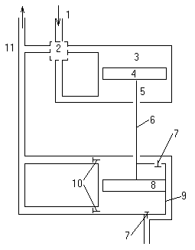 Рисунок 2.5. Схема работы ГПН двойного действия с золотниковым устройством.
которая направляется в силовой насос, а остальная продукция- в систему сбора. В таких системах в скважине должно быть два изолированных канала: для рабочей жидкости и для подъема смеси продукции с отработавшей жидкостью. Смешивание отработавшей жидкости с продукцией скважин позволяет изменять желаемым образом свойства поднимаемой смеси. Для борьбы с осложнениями, вызванными отложениями солей, парафина, образованием высоковязких стойких эмульсий и т.п. в рабочую жидкость дозируются соответствующие химические реагенты- ингибиторы, депрессаторы, деэмульгаторы.
Системы с замкнутой циркуляцией рабочей жидкости отличаются наличием отдельных каналов для подъема продукции и отработавшей жидкости. В этом случае объем подготовки рабочей жидкости очень невелик- только на восполнение утечек. Однако возникает необходимость спуска в скважину дополнительной колонны труб, что усложняет внутрискважинное оборудование и снижает добывные возможности. Такие системы применяют в тех случаях, когда необходима сложная и дорогостоящая подготовка рабочей жидкости. Рабочую жидкость подводят по колонне НКТ, на которой подвешен агрегат. Отводят продукцию по кольцевому пространству при концентричной подвеске, по обсадной колонне с использованием пакера или по дополнительной колонне, расположенной между двумя рядами труб. Схема обеспечивает наибольшие добывные возможности при низкой стоимости. Однако повышаются требования к состоянию обсадной колонны. Она должна допускать установку пакера и выдерживать необходимое давление в кольцевом пространстве. Кроме того, при наличии свободного газа на приеме он весь попадает в насос, коэффициент наполнения которого соответственно снижается. Уплотнение в соединении колонн с помощью резиновых манжет в цилиндрической расточке допускает осевое перемещение колонн при изменении давления и облегчает подгонку их длины.
Основным достоинством гидроприводных установок является возможность в большинстве случаев свободного (сбрасываемого) исполнения погружного агрегата. При этом на трубах спускают специальное седло с обратным клапаном и посадочными местами для манжет, а все подвижные и подверженные износу детали- цилиндры, поршни, клапаны, сальники, золотниковое устройство- размещают в извлекаемом агрегате, снабженном в верхней части обратным клапаном и специальной манжетой- свабом. Обратный клапан седла препятствует сливу жидкости из полости труб на забой скважины, не мешая поступлению продукции в насос. Агрегат сбрасывают в заполненную жидкостью колонну, после чего в нее направляют поток рабочей жидкости, который транспортирует агрегат до седла. После уплотнения манжет агрегата в седле давление в колонне поднимают до рабочего и начинается процесс откачки. Для извлечения агрегата потоки переключают таким образом, чтобы рабочая жидкость поступала через подъемную колонну под агрегат. При этом обратные клапаны агрегата и седла закрываются, сваб перекрывает кольцевой зазор, агрегат выдавливается из седла и транспортируется потоком на поверхность, попадая в оборудование устья, снабженное ловителем, а в необходимых случаях- лубрикатором. Скорость движения агрегата по трубам зависит от расхода рабочей жидкости и достигает 2-3 км/ч, так что вся операция занимает 1-2 ч
Наиболее эффективны установки со свободно спускаемым агрегатом при откачке продукции с абразивными механическими примесями и при сложных и дорогостоящих подземных ремонтах.
Наземное оборудование установок (рисунок 2.6.) включает: блок силовых насосов 3 и узел подготовки рабочей жидкости с трехфазным сепаратором 8, подпорным центробежным насосом 7, гидроциклоном для очистки от механических примесей 9, распределительную гребенку 5 с регуляторами расхода по скважинам и регулятором давления 6, а при индивидуальной установке- устройство для регулирования подачи силового насоса. Кроме того, имеются измерители расхода рабочей жидкости и суммарного расхода на выходе из скважины 1 (добыча жидкости определяется как разность этих величин).Оборудование устья скважины предназначено для подвески насосно-компрессорных труб, герметизации устья, распределения потоков рабочей и добываемой жидкости, сбрасывания и извлечения насосного агрегата. Распределение потоков рабочей жидкости осуществляется четырехходовым краном, имеющим три положения:- работа,- подъем и -открыто. В положении открыто все каналы перекрыты и возможно извлечение и сбрасывание агрегата. При

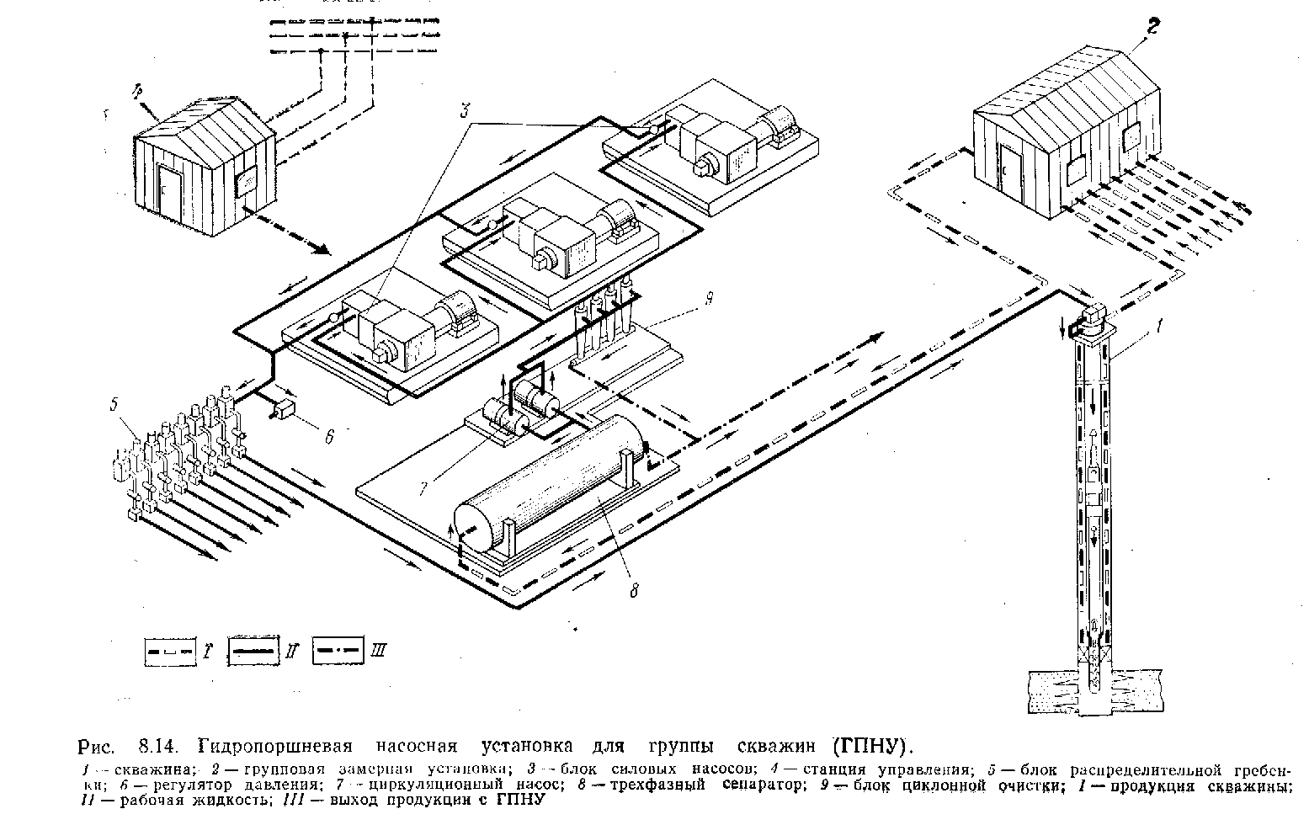
Рисунок 2.6. ГПНУ для группы скважин.
1-скважина; 2-ГЗУ; 3-блок силовых насосов; 4-станция управления; 5-блок распределительной гребенки; 6-регулятор давления; 7-циркуляционный насос; 8-трехфазный сепаратор; 9-блок циклонной очистки; 1-продукция скважины; 11-рабочая жидкость; 111-выход продукции с ГПНУ.

избыточном давлении в скважине эту операцию осуществляют с использованием лубрикатора. Для подъёма и спуска агрегата, длина которого достигает 5-6 м, на устье крепят мачту с ручной лебёдкой или полиспастом.
Конструктивное исполнение оборудования устья- малоблочное, с цельнокованным корпусом, в котором имеются четырехходовой кран, ловитель и каналы для прохода жидкости.

